
SCHEDA DI ISCRIZIONE GARBATELLA DOG RUN 2023
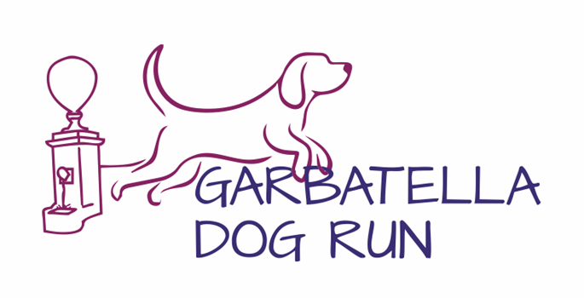
IL SOTTOSCRITTO

COGNOME _______________________________________________________________________________________________

NOME____________________________________________________________________________________________________

NATO A ___________________________________________________________IL _____________________________________

RESIDENTE A _______________________________________________________________PROV _________________________

IN PIAZZA/VIA ___________________________________________________________________CAP_____________________

TEL. ___________________________MAIL _____________________________________________________________________

Ai fini della partecipazione alla “Garbatella “DOG RUN”, in programma il 26 novembre 2023 nel quartiere Garbatella del Municipio ROMA VIII,
D I C H I A R A

Sotto la propria responsabilità le informazioni riferite al cane partecipante:

NOME
RAZZA
ETA’
TAGLIA | MINI (1-10 KG) | MEDIUM (10-25 KG) |  | MAXI (superiore a 25KG)
ASSICURAZIONE (*) | Sì |  | No

1) che l’animale di cui sopra è regolarmente registrato presso l’anagrafe canina di competenza con il relativo microchip/tatuaggio;
2) che lo stesso animale è in regola con le vaccinazioni richieste dalla normativa vigente;
3) di impegnarsi, in caso di necessità, a produrre la documentazione attestante le dichiarazioni di cui ai punti che precedono.

Con l’iscrizione e la partecipazione alla “Garbatella DOG RUN” il sottoscritto autorizza espressamente il Comitato Organizzatore, al trattamento dei dati personali ai sensi del Regolamento (UE) 2016/679 relativo alla protezione delle persone fisiche con riguardo al trattamento dei dati personali, nonché alla libera circolazione di tali dati e del D.lgs. 30 giugno 2003, n.196, recante il “Codice in materia di protezione dei dati personali”; autorizza altresì lo stesso Comitato Organizzatore all’acquisizione e all’utilizzo gratuito delle immagini fisse e/o in movimento sulle quali potrà apparire in occasione della sua partecipazione alla “Garbatella DOG RUN”.
Con la firma della presente scheda, il sottoscritto dichiara di conoscere ed accettare il Regolamento della gara ovvero di partecipazione alla “Garbatella DOG RUN”.
Dichiara, inoltre, sotto la propria responsabilità, che i dati riportati sono veritieri (art. 2 legge n° 15 del 04/01/68 come modificato dall’art. 3 comma 10 legge n° 127 del 15/05/97 ovvero ai sensi del DPR 445 del 28.12.200 e di esonerare gli organizzatori da ogni responsabilità, sia civile che penale, per danni a persone e/o cose causati dalle persone da me indicate nella presente scheda.

Roma, (Garbatella) lì’ 25 novembre 2023
IL DICHIARANTE

_____________________________________________________________________

(*) Assicurazione (Responsabilità Civile verso Terzi) vita privata che comprende la garanzia verso terzi per gli eventuali danni cagionati dal sopra specificato animale.

